CONTRATO: | MP- 1121-2025
OBJETO DEL CONTRATO: | PRESTACIÓN DE SERVICIOS PROFESIONALES EN EL PROYECTO "MEJORAMIENTO DE LAS CAPACIDADES INSTITUCIONALES PARA LA COMUNICACIÓN PÚBLICA EN EL MUNICIPIO DE PALMIRA
NOMBRE DEL CONTRATISTA: | NADIA MARSELA PACHECO ÁLVAREZ
VALOR DEL CONTRATO: | $ 12.000.000.oo
SUPERVISOR O INTERVENTOR:  (INCLUIR NOMBRE Y CARGO)  (para el caso de los contratistas a quienes se les realice seguimiento a través de una interventoría podrán hacer uso del formato acordado por las partes para presentación de informes de actividades) | PAULA MA. ARISTIZABAL RESTREPO  Profesional Especializado
FECHA DE ACTA DE INICIO: | 12 de marzo de 2025
FECHA DE FINALIZACIÓN: | 30 de mayo de 2025
INFORME CORRESPONDIENTE ACTA PARCIAL No.: | Acta final
CUENTA DE COBRO POR VALOR DE: | $ 4.000.000
DESCRIPCIÓN DE LAS ACTIVIDADES EJECUTADAS
- Prestar servicios profesionales para el diseño de estrategias y montaje de productos que aporten a la presentación de resultados de la gestión pública de la Alcaldía de Palmira a la ciudadanía.

Diseñé la propuesta de estrategia de comunicaciones para la Rendición de Cuentas de la vigencia 2025 de la Alcaldía de Palmira, a partir de la revisión de la estrategia, informes y resultados de la vigencia anterior, con el fin de ponerla en común al grupo líder de rendición de cuentas que suma a las Secretarías de Participación Comunitaria, Planeación, Dirección de Tecnología Innovación y Ciencia y la Dirección de Comunicaciones

Participé de las reuniones del Grupo Líder de Rendición de Cuentas para la vigencia 2025, los días 1 de abril y 15 de mayo, en el salón Libertadores de la Alcaldía de Palmira, donde se discutieron y aprobaron los documentos y material que guiará el ejercicio de rendición de cuentas del año

Soporte:
1.1 Documento final estrategia de comunicaciones para rendición de cuentas 2025

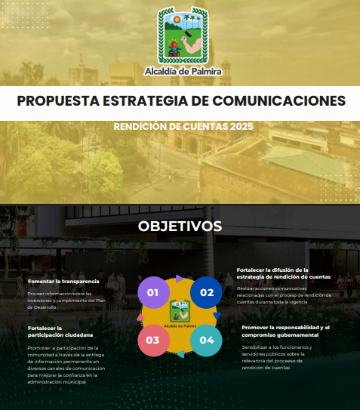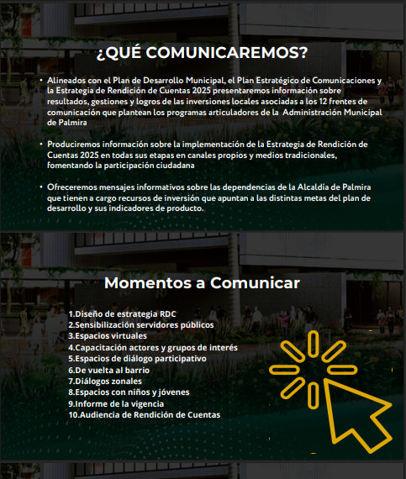
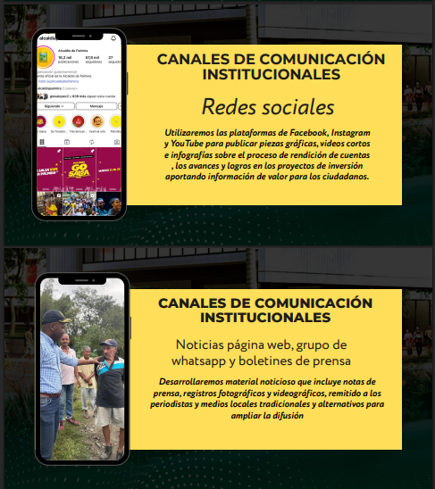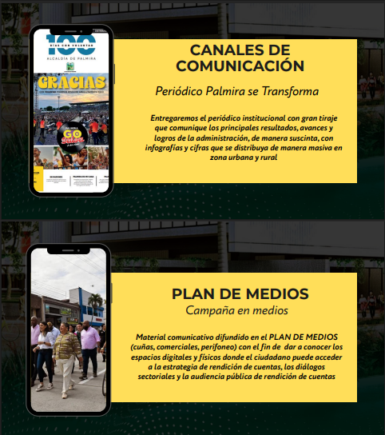

2.1 Listados de asistencia participación en reuniones grupo líder Rendición de Cuentas para la vigencia 2025

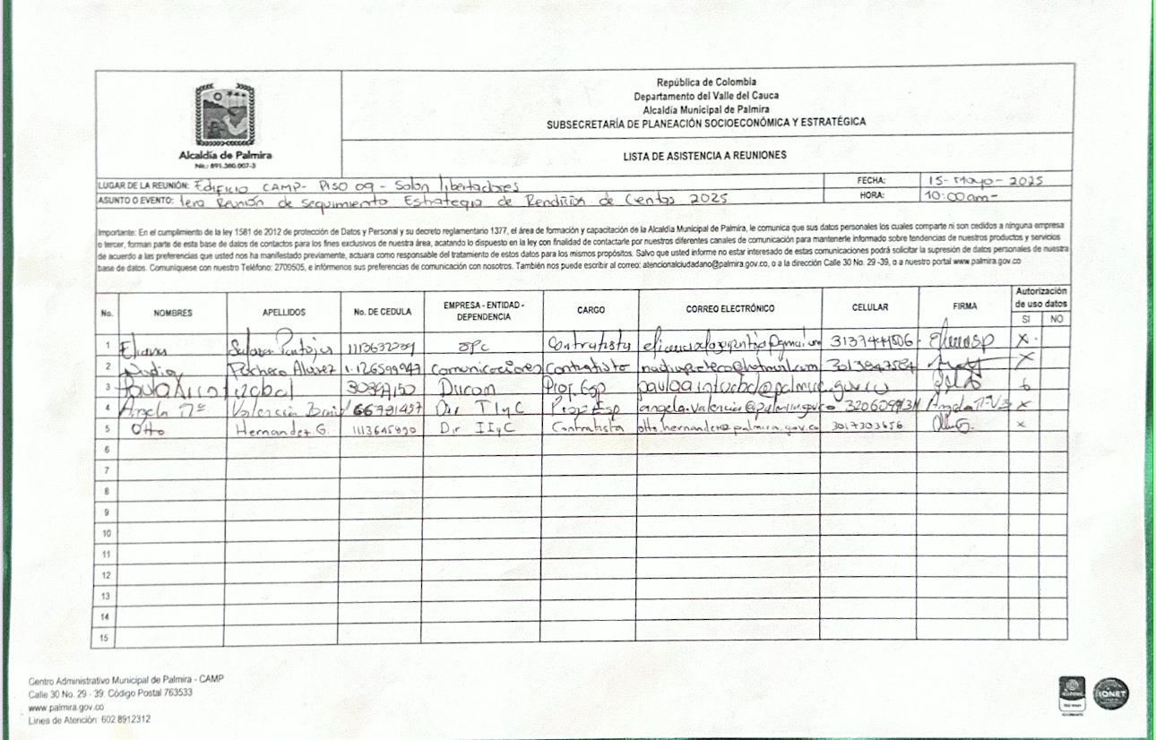
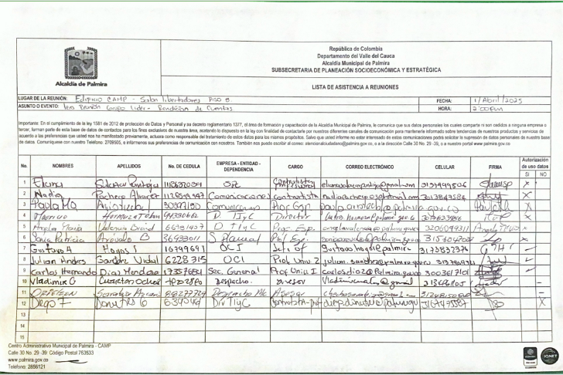

3.1 Registro fotográfico reuniones grupo líder Rendición de Cuentas para la vigencia 2025

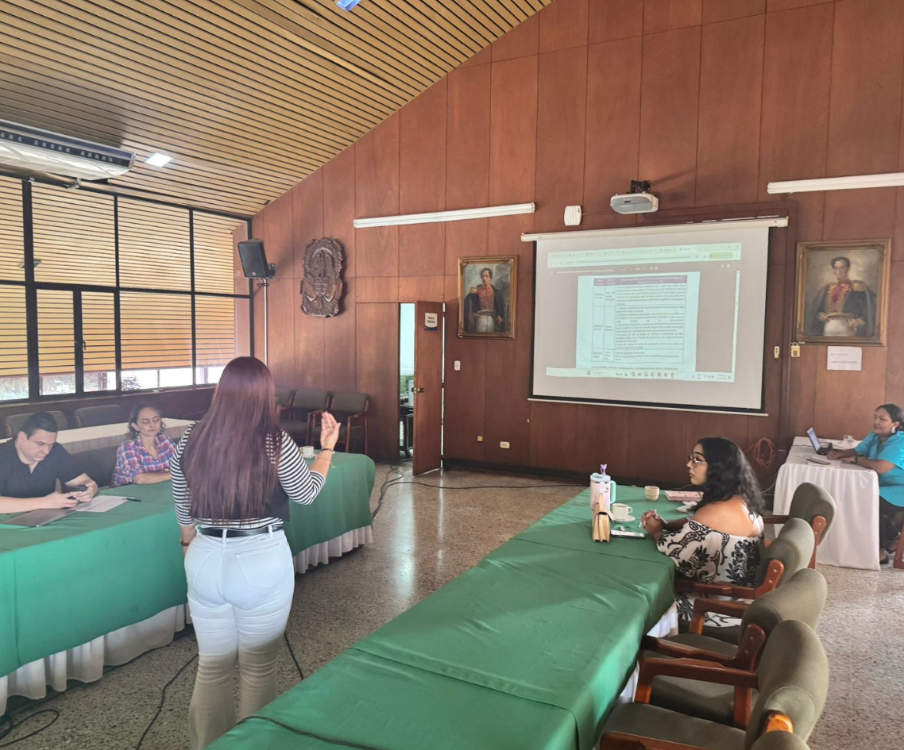
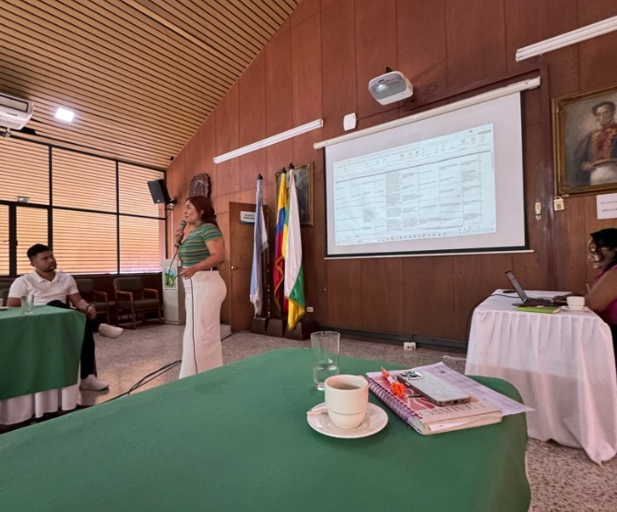

2.- Apoyar la recolección y procesamiento de material comunicativo de las diferentes dependencias adscritas a la Administración Municipal para rendir cuentas a la ciudadanía de las inversiones gubernamentales

Apoyé a la Dirección de Comunicaciones con la elaboración de material comunicativo para socializar aspectos clave entre los servidores públicos en el ejercicio de rendición de cuentas, cualificando al personal para mejorar la efectividad de la comunicación de bienes, servicios y logros de la gestión institucional como ejercicio permanente de rendición de cuentas: tales como piezas gráficas y guiones de videos.

Soporte:
2.1. Pieza gráfica con tips para fortalecer el ejercicio permanente de rendición de cuentas
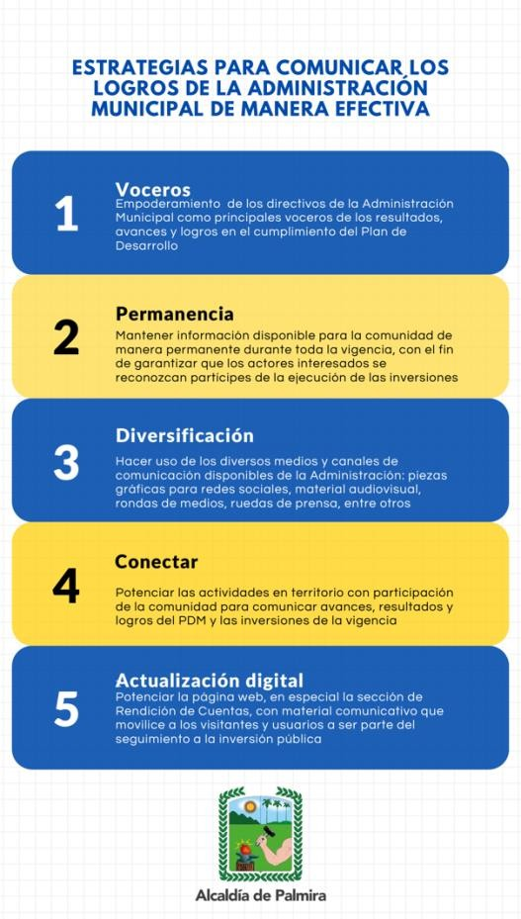

2.2. Guion del video corto de la rendición de cuentas 2025 de la Alcaldía de Palmira
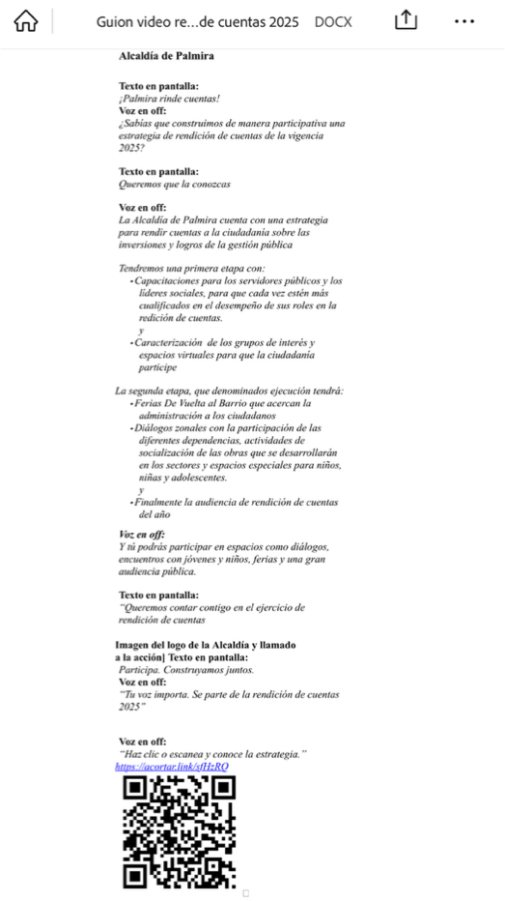

2.3. Pantallazos video estrategia de rendición de cuentas 2025 de la Alcaldía de Palmira
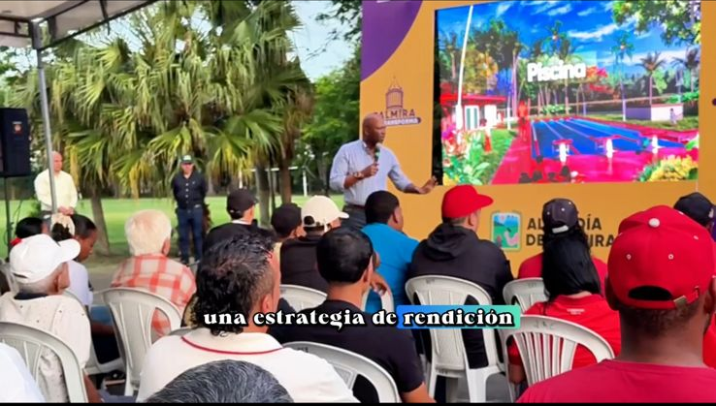
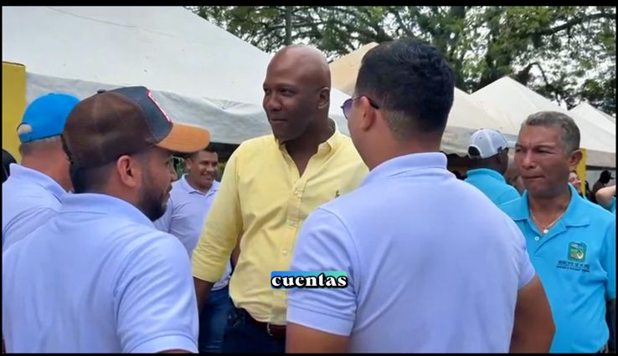

3.- Apoyar los eventos institucionales programados por la Administración Municipal

Apoyé la realización y cubrimiento de eventos programados por la Administración Municipal tales como reunión con emprendedores, artesanos, comerciantes, transportadores y sector turístico, convocada con motivo de su participación en la realización del Segundo Festival Internacional Go Salsa; el desfile de apertura y la feria empresarial Go Salsa

Soporte:
3.1 Registro fotográfico reunión emprendedores previo Go Salsa

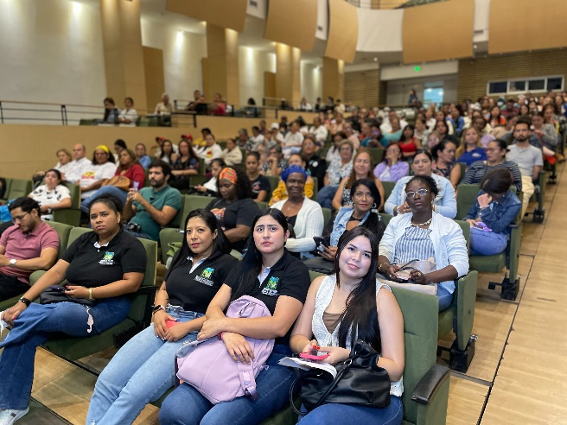
3.2 Material cubrimiento periodístico Go Salsa
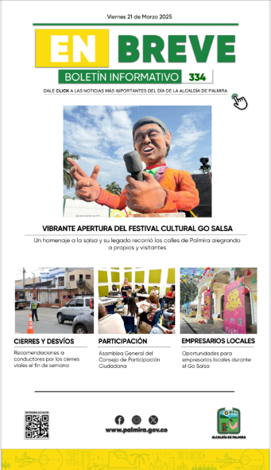
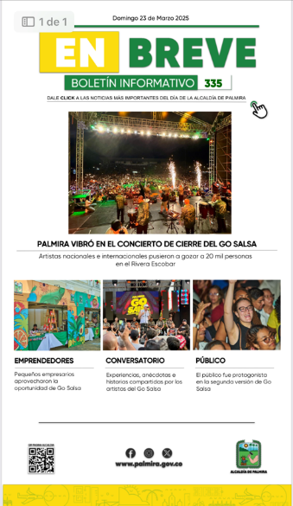

3.3. Nota de boletín interno

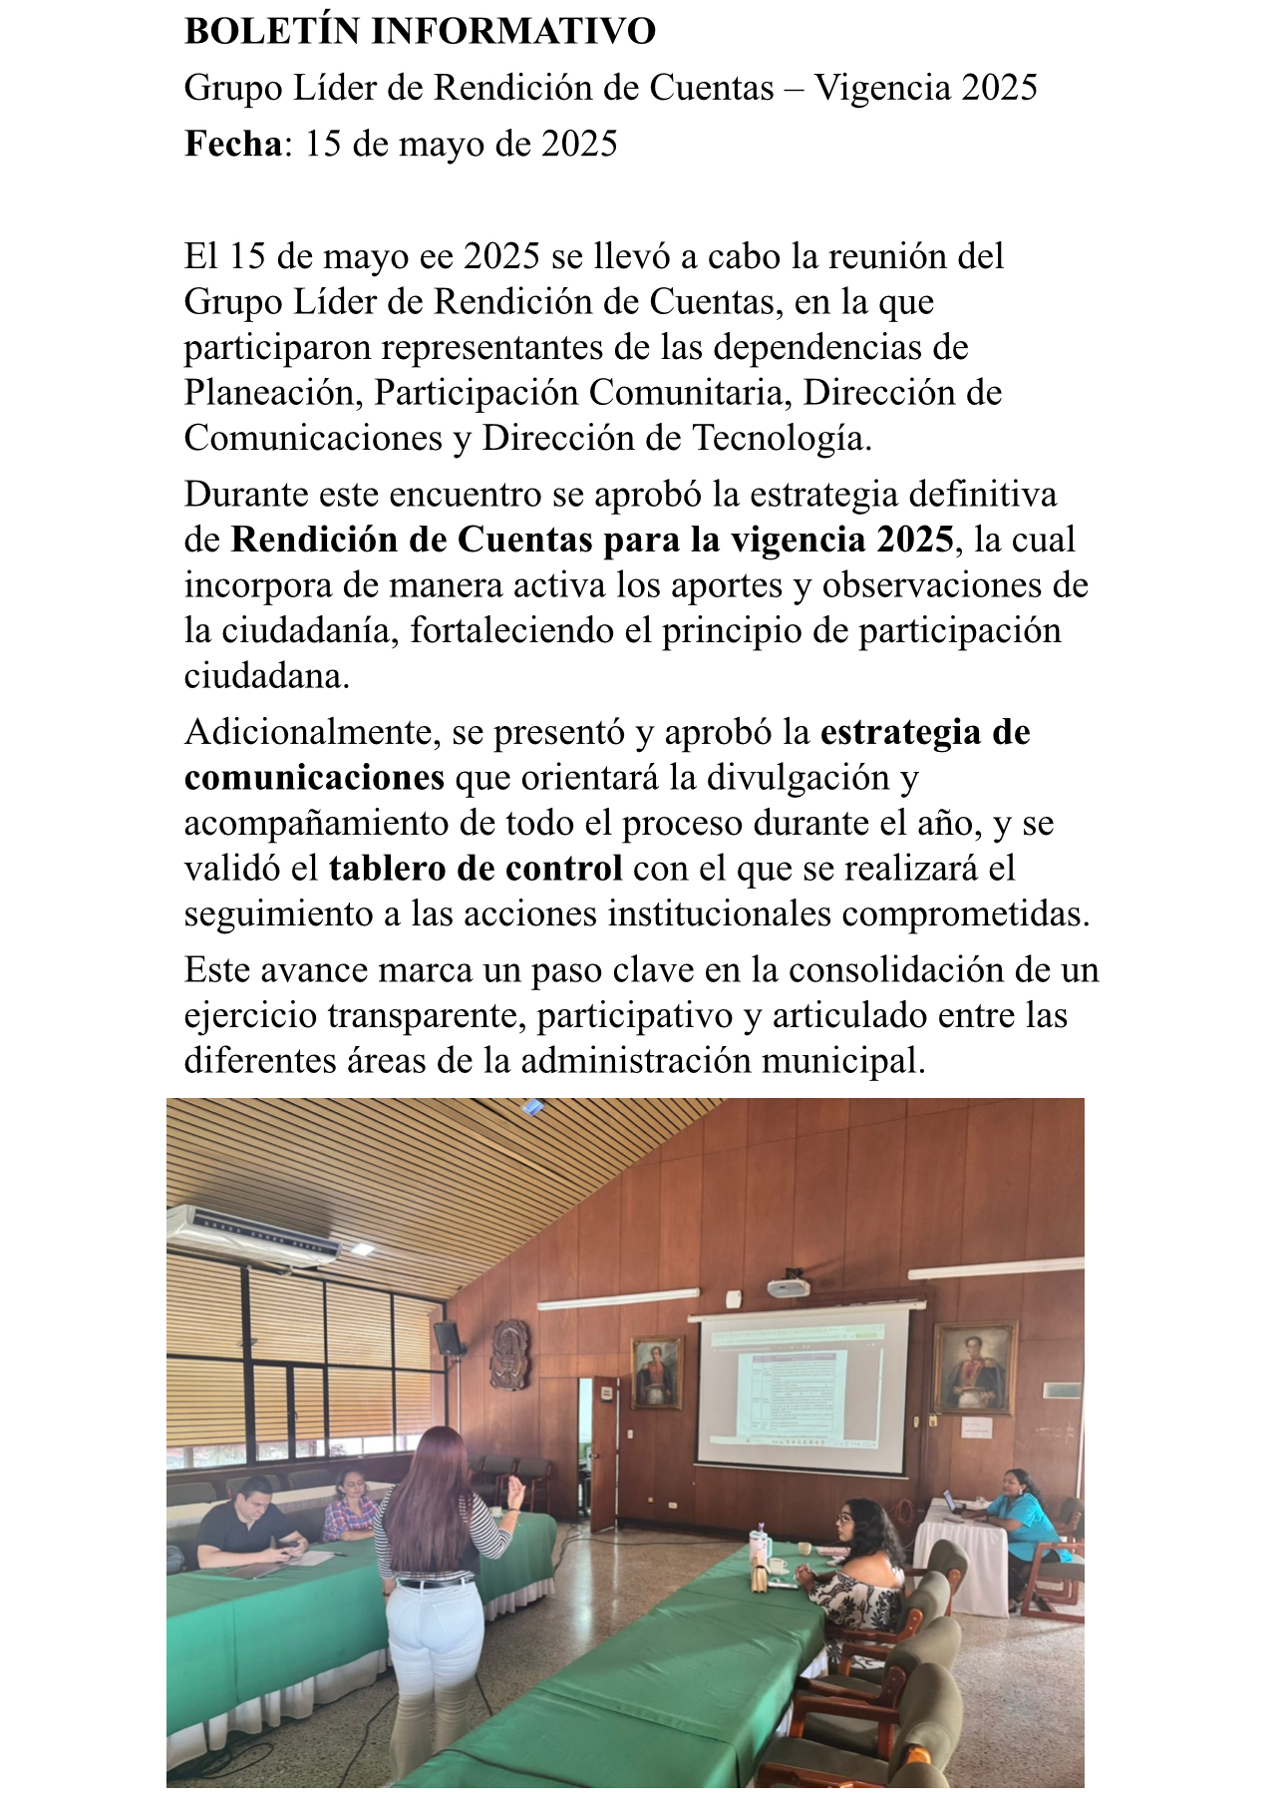

4.- Las demás actividades que estén relacionadas con el objeto contractual y que se requieran por el supervisor
Participé en reuniones de planeación y seguimiento a la ejecución del contrato junto con mi supervisora Paula María Aristizábal

Soporte:
4.1 Registros fotográficos reuniones
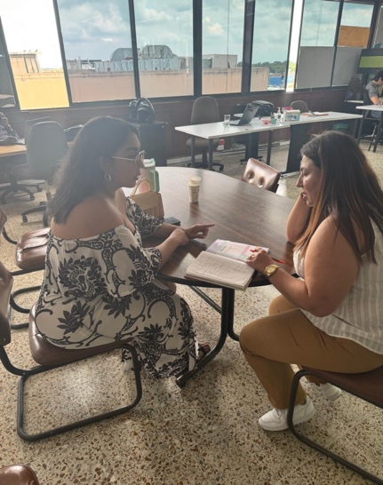
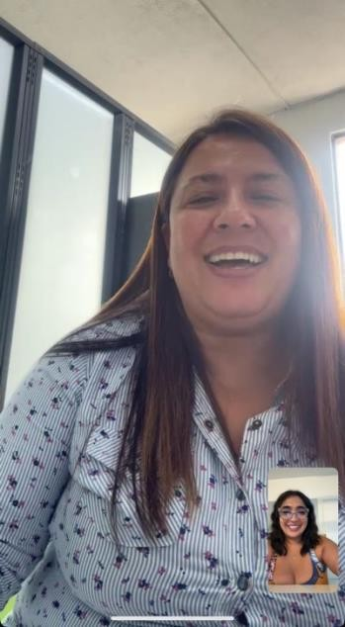

DESCRIPCIÓN DE ACTIVIDADES SUBCONTRATADAS
(En este aparte, se debe detallar las actividades subcontratadas, y enunciar la Cláusula que corresponde a previsión de subcontratación, aportando la autorización otorgada por el supervisor del convenio o contrato previamente)
PLANILLA INTEGRADA AUTOLIQUIDACIÓN APORTES SOPORTE DE PAGO GENERAL | Certifico bajo la gravedad de juramento que la planilla integrada autoliquidación de aportes No. 4595989500, 7967328191 7967542495 correspondes al Contrato de Prestación de Servicios Profesionales No. MP 1121-2025, cumpliendo de esta manera con el artículo 50 de la ley 789 de 2002.
CONTRATISTA | 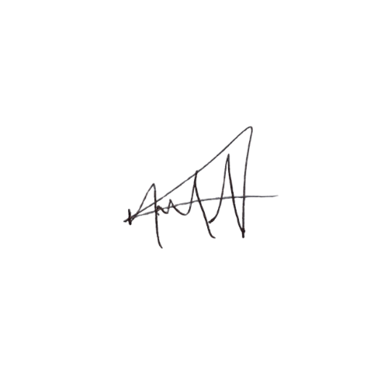  FIRMA:  NADIA MARSELA PACHECO ÁLVAREZ

